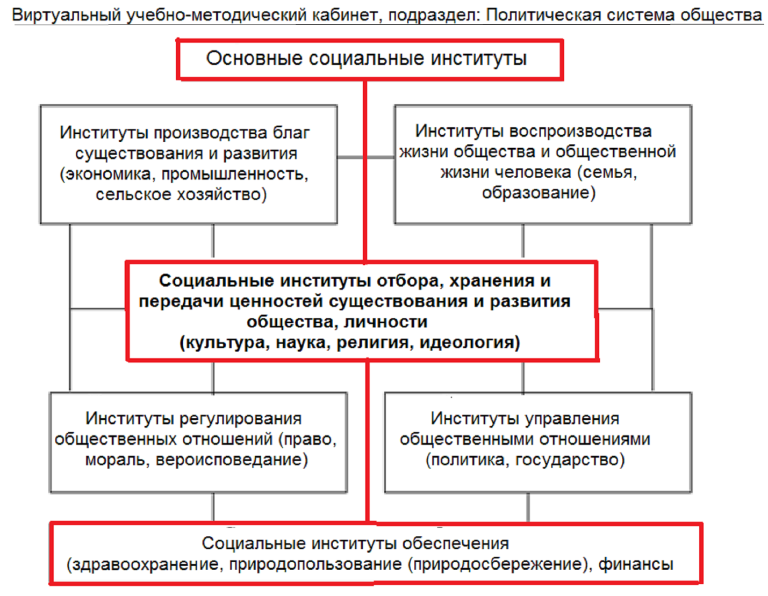
Рис. 1

Рис. 2

Формы познания мира |  | Силы души
Научная | Объективное описание любых известных человечеству законов и закономерностей. | Ум (всадник)
Религиозная | Связь человека с проявлениями сверхъестественного мира. | Воля (вожжи)
Художественная | создание "второй реальности" (системы образов, передающей отношение человека к реальности). | Чувства (конь)

Рис. 3

Примеры "звезд магов":

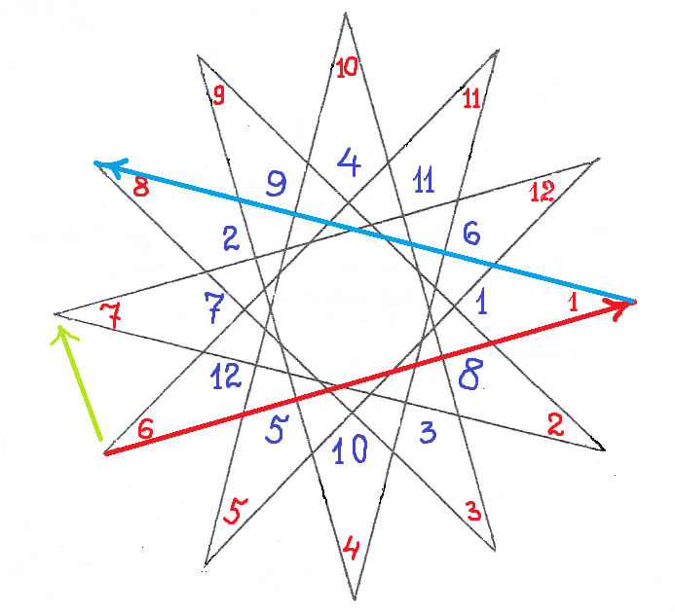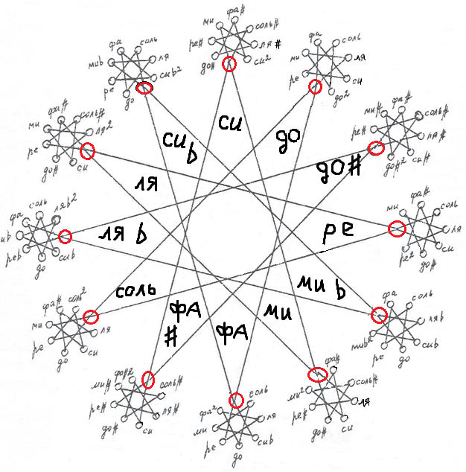
Рис. 4

Символ веры
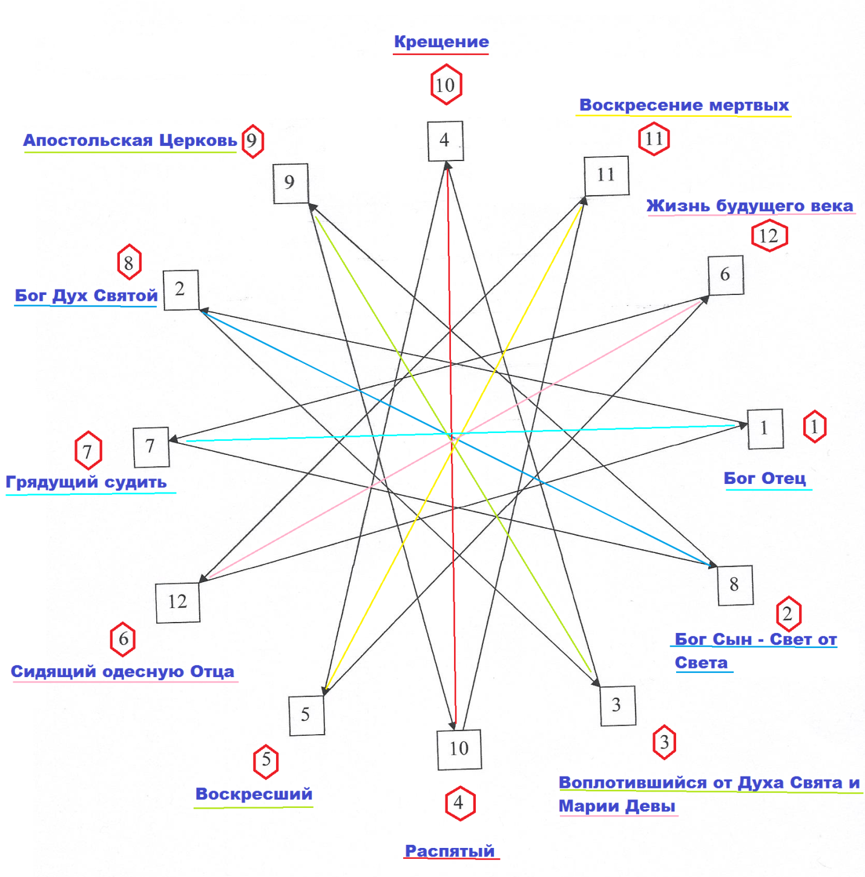

Рис. 5

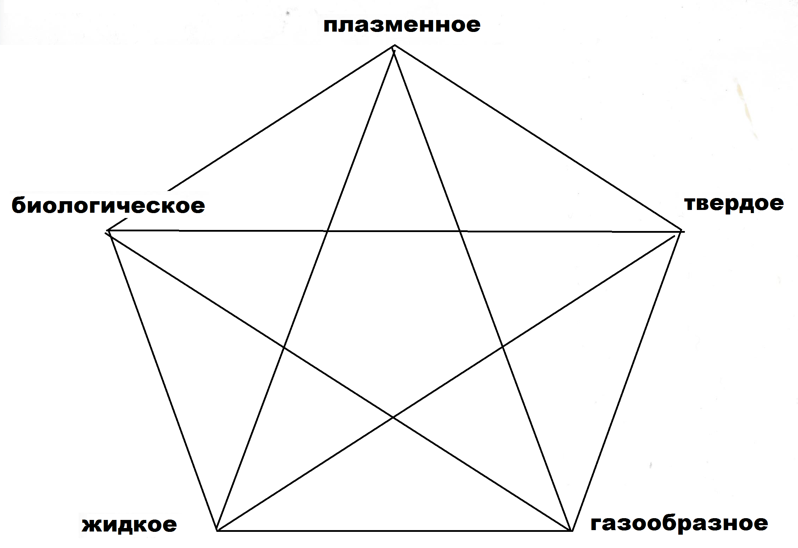

Рис. 6

